www.programtour.com
Tel 089-9246304, 0875149753, 02-9481866 Email : jenchai624@hotmail.com

ฉงชิ่ง – อู่หลง – ถ้ำฝูหยงต้ง – ต้าจู๋
อุทยานหลุมฟ้า สะพานสวรรค์ น้ำตกหุบผาสวรรค์
ต้าจู๋ หน้าผาพระพุทธรูปหินแกะสลัก พิพิธภัณฑ์ซานเสีย
ล่องเรือแม่น้ำแยงซีเกียง 5 วัน 4 คืน
โดยสายการบินแอร์เอเชีย (FD)
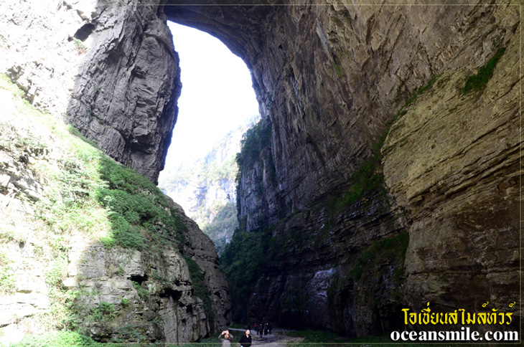 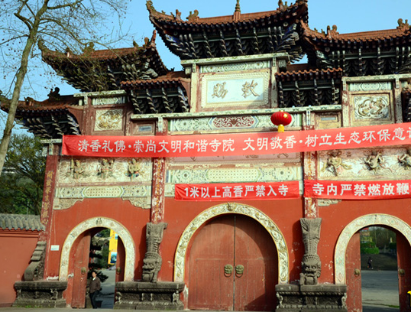
(พักโรงแรมเมืองอู่หลง 1 คืน, และ ฉงชิ่ง 3 คืน ระดับ 4 ดาว)
ฉงชิ่ง อู่หลง ต้าจู๋ เส้นทางสายมรดกโลกระดับ 5A พร้อมสถานที่ท่องเที่ยวอีกมากมาย
โดยทีมงานมัคคุเทศก์ที่ชำนาญงาน ที่พักแบบมาตรฐานและบริการอาหารเลิศรส
โปรแกรมการเดินทาง : 28 ธันวาคม 2556 – 1 มกราคม 2557
วันแรก กรุงเทพ – ฉงชิ่ง – ต้าจู๋ หน้าผาพระพุทธรูปหินแกะสลัก (รวมรถไฟฟ้า) (-/L/D)
04.15 น. คณะพร้อมกันที่ สนามบินสุวรรณภูมิ ชั้น 4 ประตู 3 เคาน์เตอร์ E สายการบินแอร์เอเชีย เจ้าหน้าที่ของบริษัทฯ คอยต้อนรับและอำนวยความสะดวกแก่ท่าน
06.20 น. ออกเดินทางสู่ เมืองฉงชิ่ง โดยสายการบินแอร์เอเชีย เที่ยวบินที่ FD 2550 (ระบุที่นั่งบนเครื่องแล้ว)
10.20 น. ถึง ท่าอากาศยานฉงชิ่ง ซึ่งเป็นเขตปกครองพิเศษนครฉงชิ่ง หลังผ่านพิธีการตรวจคนเข้าเมืองแล้ว นำท่านเดินทางโดยรถบัสปรับอากาศสู่ภัตตาคาร
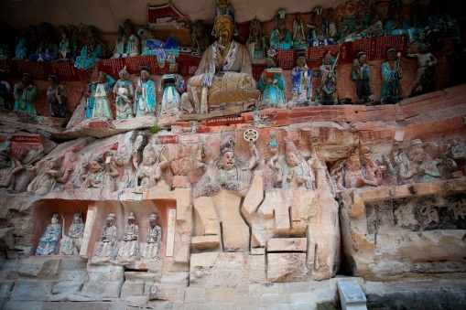
กลางวัน บริการอาหารกลางวัน ณ ภัตตาคาร หลังอาหารนำท่านเดินทางสู่ เมืองต้าจู๋ ชม ต้าจู๋หน้าผาพระพุทธรูปหินแกะสลัก (มรดกโลก) ที่มีความสวยงาม อายุพันกว่าปี ต้าจู๋เป็นงานศิลปะที่ถ่ายทอดออกมาอย่างงดงามโดยการรวมเอาจิตวิญญาณ ความเชื่อในศาสนาพุทธ เต๋า และหลักคำสอนของขงจื๊อ รวมทั้งเทพเจ้าของจีน มารวมเข้าด้วยกันอย่างผสมผสานและกลมกลืน จากนั้นนำท่านเดินทางกลับ เมืองฉงชิ่ง
เย็น บริการอาหารเย็น ณ ภัตตาคาร
พักที่ LAFEEL PLAZA HOTEL หรือเทียบเท่า ระดับ 4 ดาว

วันที่สอง อู่หลง – อุทยานหลุมฟ้า – 3 สะพานสวรรค์ – น้ำตกหุบผาสวรรค์ (รวมรถอุทยาน+ รถไฟฟ้า)
(B/L/D)
เช้า บริการอาหารเช้า ณ ห้องอาหารของโรงแรม หลังอาหารนำท่านเดินทางสู่เมืองอู่หลง (ใช้เวลาเดินทาง 2.30 ชั่วโมง) เมืองอู่หลง ตั้งอยู่ทางทิศตะวันออกเฉียงใต้ของ เมืองฉงชิ่ง เป็นเมืองที่อยู่ท่ามกลางหุบเขาโอบล้อมด้วยภูเขาสูง ทำให้เมืองนี้มีป่าไม้และพื้นที่สีเขียวเยอะและอากาศดี มีแม่น้ำอู่เจียงไหลตัดผ่านกลางเมือง เมืองอู่หลงอยู่ห่างจากเมืองฉงชิ่งประมาณ 130 กิโลเมตร ถนนเป็นทางด่วนพิเศษตลอดเส้นทาง ถึง เมืองอู่หลง นำท่านเที่ยวชมอุทยานแห่งชาติหลุมฟ้า 3 สะพานสวรรค์ มรดกโลกทางธรรมชาติระดับ 5A ที่เกิดจากการยุบตัวของเปลือกโลก ทำให้เกิดเป็นบ่อหลุมขนาดใหญ่ที่ลึกประมาณ 300-500 เมตร และมีบางส่วนเป็นโพลงทะลุเหมือนกับสะพานทอดข้ามระหว่างภูเขา ภายในอุทยานแห่งชาติหลุมฟ้า 3 สะพานสวรรค์ ยังมีโรงเตียมเก่าๆซึ่งเป็นจุดแวะพักของคนเดินทางในสมัยก่อนตั้งแต่ในสมัยราชวงศ์ถัง (ค.ศ. 618-907) และจุดนี้เองที่จางอี้โหมวใช้เป็นฉากในหนังการถ่ายทำหนังเรื่อง "ศึกโค่นบันลังก์วังทอง"
กลางวัน บริการอาหารเย็น ณ ภัตตาคาร ในอุทยานฯ หลังอาหารนำท่านชม น้ำตกหุบผาสวรรค์และรอยแยกแห่งปฐพีมรดกโลกทางธรรมชาติระดับ 5A ชมความพิศวงของธรรมชาติที่กลั่นแกล้งไว้อย่างลงตัวและสวยงาม ชมสายน้ำของน้ำตกหุบผาสวรรค์ที่โปรยปรายลงมาแบบสายฝน
เย็น บริการอาหารเย็น ณ ภัตตาคาร
พักที่ YUZHU GARDEN HOTEL หรือเทียบเท่า ระดับ 4 ดาว
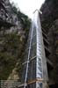
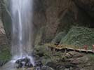
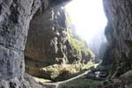

วันที่สาม อู่หลง ถ้ำฝูหยงต้ง (มรดกโลก) – ฉงชิ่ง – ช้อปปิ้งถนนเจี๋ยฟ่างเป่ย – ล่องเรือแม่น้ำแยงซีเกียง (B/L/D)
เช้า บริการอาหารเช้า ณ ห้องอาหารของโรงแรม
หลังอาหารออกเดินทางสู่ ถ้ำฝูหยงต้ง(มรดกโลกทางธรรมชาติระดับ 4A) เป็นถ้ำหินแร่แคลไซด์ (คล้ายๆกับถ้ำแก้วโกมลที่แม่ฮ่องสอนของประเทศไทย) ถ้ำฝูหยงต้ง ได้รับการยกย่องว่าเป็นถ้ำที่สวยที่สุดของประเทศจีน และหนังสือ Chinese National Geography ยกย่องให้เป็น "NO.1 cave in the world"
กลางวัน บริการอาหารกลางวัน ณ ภัตตาคาร
หลังอาหารนำท่านเดินทางสู่ เมืองฉงชิ่ง นำท่าน ช็อปปิ้งของฝากกลับบ้านที่ ถนนคนเดินเจี่ยฟางเป่ย (ถนนคนเดินเมืองฉงชิ่ง) หรือที่รับรู้กันว่าเป็นเสมือนฮ่องกง 2 มีสินค้าแบรนด์เนมให้ท่านได้เลือกช้อปปิ้งอย่างจุใจ
เย็น บริการอาหารเย็น ณ ภัตตาคาร หลังอาหารนำท่าน ล่องเรือแม่น้ำแยงซีเกียง ชม วิวทิวทัศน์แสงสีเมืองฉงชิ่ง ที่ตกแต่งไฟอย่างสวยงาม จนได้สมญญานามว่า "ฮ่องกงน้อยแห่งภาคตะวันตก" จากนั้นนำท่านเข้าพักที่ LAFEEL PLAZA HOTEL หรือเทียบเท่า ระดับ 4 ดาว

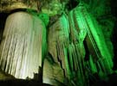
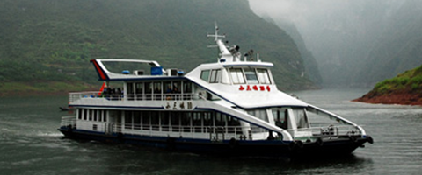

วันที่สี่ สวนสาธารณะเอ๋อหลิง – ศาลาประชาคม – พิพิธภัณฑ์ซานเสีย (B/L/D)
เช้า บริการอาหารเช้า ณ ห้องอาหารของโรงแรม
หลังอาหารนำท่านชม สวนเอ๋อหลิ่ง ตั้งอยู่เขตหวีจงซึ่งอยู่แถบแม่น้ำแยงซีเกียงและขนาบด้วยเจียงหลิงเดิมมี ชื่อเรียกว่า “เอ๋อเซี่ยงหลิ่ง” สวนแห่งนี้ตั้งอยู่ช่องแคบเขาซันหลิ่งซึ่งมีลักษณะเหมือนคอห่าน จึงได้ถูกขนานนามว่า “สวนเอ๋อหลิ่ง” (สวนคอห่าน) และถือได้ว่าเป็นช่องแคบที่มีระยะใกล้นครฉงชิ่งมากที่สุด ภายในบริเวณสวนประกอบด้วยสะพานเชือก ศาลาชมวิว ฯลฯ อีกทั้งยังมีบรรยากาศที่ร่มรื่นและท่านยังสามารถชมและเก็บภาพความประทับใจ กับทัศนียภาพรอบๆนครฉงชิ่ง
กลางวัน บริการอาหารกลางวัน ณ ภัตตาคาร
หลังอาหาร นำท่านเที่ยวชม ศาลาประชาคม (ต้าหลี่ถัง) และชม พิพิธภัณฑ์ซานเสีย ซึ่งเป็นพิพิธภัณฑ์ที่เก็บเรื่องราวของการสร้างเขื่อนยักษ์ที่ใหญ่ที่สุดในโลก ซานเสียต้าป้า ที่ขวางกั้นแม่น้ำแยงซีเกียง
เย็น บริการอาหารเย็น ณ ภัตตาคาร พิเศษ สุกี้ฉงชิ่ง หลังอาหารนำท่านเข้าที่พัก LAFEEL PLAZA HOTEL หรือเทียบเท่า ระดับ 4 ดาว
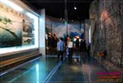
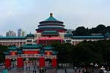

วันที่ห้า เมืองโบราณเฉือชีโข่ว – ถ้ำหงหยาต้ง – กรุงเทพฯ (B/L/D)
เช้า บริการอาหารเช้า ณ ห้องอาหารของโรงแรม
หลังอาหารนำท่านชม หมู่บ้านโบราณฉือชี่โข่ว เป็นหมู่บ้านที่มีชนเผ่ากลุ่มน้อยหลากหลายเชื้อชาติอาศัยอยู่ อาคารบ้านเรือนภายในหมู่บ้านคงรูปแบบของสถาปัตยกรรมจีนดั้งเดิมไว้ อิสระให้ท่านสัมผัสกลิ่นอายย้อนยุคสมัยราชวงศ์ซ่ง หมิง ชิง เลือกซื้อของที่ระลึกหรือของฝาก
กลางวัน บริการอาหารกลางวัน ณ ภัตตาคาร
หลังอาหาร นำท่านสู่ ถ้ำหงหยาต้ง อาคารขนาดใหญ่สร้างอยู่บนภูเขา ขนานไปกับแม่น้ำเจียหลิง โครงการประกอบด้วยโรงแรม ร้านค้าจำหน่ายสินค้า, ร้านอาหารพื้นเมือง, ร้านน้ำชา โรงละครซึ่งล้วนแล้วแต่ก่อสร้างตกแต่งในรูปแบบโบราณให้อารมณ์และบรรยากาศย้อนยุค สำหรับนักท่องเที่ยวที่มา
เย็น บริการอาหารเย็น ณ ภัตตาคาร ได้เวลาสมควรนำท่านไปยังสนามบิน
19.55 น. ออกเดินทางกลับกรุงเทพฯ โดยสายการบินแอร์เอเชีย เที่ยวบินที่ FD 2553 (ระบุที่นั่งบนเครื่องแล้ว)
22.05 น. เดินทางถึง สนามบินสุวรรณภูมิ โดยสวัสดิภาพทุกท่าน
--------------------------- ขอบคุณทุกท่านที่ใช้บริการ ---------------------------
รายการท่องเที่ยวนี้อาจเปลี่ยนแปลงหรือสลับกันได้ตามความเหมาะสม ทั้งนี้ถือเป็นเอกสิทธิ์ของผู้จัดโดยยืดถือตามสภาพการณ์ และประโยชน์ของท่านเป็นสำคัญ

อัตราค่าบริการ | ผู้ใหญ่พักห้องละ  2-3 ท่าน | เด็กอายุต่ำกว่า 10 ขวบมีเตียงเสริม | เด็กอายุต่ำกว่า 10 ขวบไม่มีเตียงเสริม | พักเดี่ยว
28 ธ.ค.-1 ม.ค. 57 | 29,900 บาท | 29,900 บาท | 29,900 บาท | 4,000 บาท

หมายเหตุ : ตามนโยบายของรัฐบาลจีน ร่วมกับการท่องเที่ยวแห่งเมืองจีน ทุกเมือง กำหนดให้มีการประชาสัมพันธ์สินค้าพื้นเมืองให้นักท่องเที่ยวทั่วไปได้รู้จัก ในนามของร้านรัฐบาล คือ ร้านหยก , ร้านยาจีน , ร้านชา, ร้านผ้าไหม, ซึ่งจำเป็นต้องบรรจุในโปรแกรมทัวร์ ด้วย เพราะมีผลกับราคาทัวร์ จึงเรียนให้กับนักท่องเที่ยวทุกท่านทราบว่า ร้านรัฐบาลทุกร้านจำเป็นต้องรบกวนทุกท่านแวะชม ซื้อหรือไม่ซื้อขึ้นอยู่กับความพอใจของลูกค้าเป็นหลัก ไม่มีการบังคับใด ๆ ทั้งสิ้น
อัตราค่าบริการนี้รวม  1. ค่าตั๋วเครื่องบินไปกลับเที่ยวบินตามรายการ (ตลอดเส้นทาง)  2. ค่าโรงแรมที่พัก 4 คืน โรงแรมระดับ 4 ดาว  3. ค่าวีซ่าจีน และภาษีสนามบินไทย - จีน (ทุกแห่ง)  4. ค่าประกันอุบัติเหตุวงเงิน 500,000.- / 1,000,000.- บาท (ตามเงื่อนไขกรมธรรม์)  5. ค่าอาหารทุกมื้อที่ระบุตามรายการ  6. ค่ายานพาหนะตามสถานท่องเที่ยวที่ระบุตามรายการ  7. ค่าเข้าชมสถานที่ต่างๆ ตามรายการ  8. บริการน้ำดื่มบนรถท่านละ 1 ขวด / วัน  9. ค่าน้ำหนักกระเป๋า ท่านละ 20 กิโลกรัม/ ท่าน | อัตราค่าบริการนี้ไม่รวม  1.ค่าระวางกระเป๋าน้ำหนักเกิน 20 กิโลกรัม  2. ค่าใช้จ่ายส่วนตัว เช่น ค่าโทรศัพท์ ค่าซักผ้า รีดผ้า ค่าอาหาร และเครื่องดื่มสั่งพิเศษ  3. ค่าธรรมเนียมเดินทางแจ้งเข้า – แจ้งออกของคนต่างด้าว  4. ค่าทิปเด็กยกกระเป๋าประมาณ 5 หยวนต่อใบ  5. ค่าทิปมัคคุเทศก์ท้องถิ่นวันละ 10 หยวน คนขับรถ วันละ 10 หยวน และหัวหน้าทัวร์วันละ 10 หยวนต่อวัน ต่อคน  รวมทั้งทริป 150 หยวน/ท่าน
เอกสารเดินทาง
1.หนังสือเดินทางที่มีอายุการใช้งานเหลือไม่น้อยกว่า 6 เดือน (นับจากวันเดินทาง)
2.หนังสือเดินทางควรมีหน้าว่าง ๆ สำหรับประทับตราวีซ่าและตราเข้า-ออก อย่างน้อย 2 หน้าเต็ม
3.รูปถ่ายสีหน้าตรง มีพื้นหลังสีฟ้าขนาด 2 นิ้ว จำนวน 2 ใบ ต้องไม่ใช่รูปสติ๊กเกอร์ หรือ รูปพริ้นซ์คอมพิวเตอร์ (รูปใหม่ถ่ายไม่เกิน 6 เดือน)
4. เด็กอายุต่ำกว่า 18 ปี ใช้สำเนาทะเบียนบ้าน และสูติบัตรหรือบัตรประชาชนประกอบด้วย
5.กรุณาส่งเอกสารล่วงหน้าอย่างน้อย 20 วัน
เงื่อนไขการจอง
1. วางเงินมัดจำท่านละ 5,000 บาท โดยโอนเข้าบัญชี
2. แล้วแฟกซ์สลิปโอนเงินมาที่บริษัทฯ
3. พร้อมแฟกซ์หน้าพาสปอร์ตมาด้วย
4. ค่าทัวร์ส่วนที่เหลือกรุณาโอนก่อนการเดินทาง 15 วัน

เงื่อนไขการให้บริการ
- เที่ยวบิน,ราคาและรายการท่องเที่ยวสามารถเปลี่ยนแปลงได้ตามความเหมาะสมโดยคำนึงถึงผลประโยชน์ของผู้เดินทางเป็นสำคัญ
- หนังสือเดินทางต้องมีอายุเหลือใช้งานไม่น้อยกว่า 6 เดือน และบริษัทฯ รับเฉพาะผู้มีจุดประสงค์เดินทางเพื่อท่องเที่ยวเท่านั้น
(หนังสือเดินทางต้องมีอายุเหลือใช้งานไม่น้อยกว่า 6 เดือน บริษัทฯ ไม่รับผิดชอบหากอายุเหลือไม่ถึงและไม่สามารถเดินทางได้)
- ทางบริษัทฯ จะไม่รับผิดชอบใด ๆ ทั้งสิ้น หากเกิดกรณีความล่าช้าจากสายการบิน, การประท้วง, การนัดหยุดงาน, การก่อจลาจล หรือกรณีท่านถูกปฏิเสธการเข้าหรือออกเมืองจากเจ้าหน้าที่ตรวจคนเข้าเมือง หรือ เจ้าหน้าที่กรมแรงงานทั้งจากไทยและต่างประเทศ ซึ่งอยู่นอกเหนือความรับผิดชอบของบริษัทฯ
- ทางบริษัทฯ จะไม่รับผิดชอบใด ๆ ทั้งสิ้นหากท่านใช้บริการของทางบริษัทฯ ไม่ครบอาทิ ไม่เที่ยวบางรายการ, ไม่ทานอาหารบางมื้อ เพราะค่าใช้จ่ายทุกอย่างทางบริษัทฯ ได้ชำระค่าใช้จ่ายให้ตัวแทนต่างประเทศแบบเหมาจ่ายขาด ก่อนเดินทางเรียบร้อยแล้วเป็นการชำระเหมาขาด
- ทางบริษัทฯ จะไม่รับผิดชอบใด ๆ ทั้งสิ้น หากเกิดสิ่งของสูญหายจากการโจรกรรม และ/หรือเกิดอุบัติเหตุที่เกิดจากความประมาทของ นักท่องเที่ยวเอง หรือในกรณีที่กระเป๋าเกิดสูญหายหรือชำรุดจากสายการบิน
- กรณีที่การตรวจคนเข้าเมืองทั้งที่กรุงเทพฯ และในต่างประเทศปฏิเสธมิให้เดินทางออกหรือเข้าประเทศที่ระบุในรายการเดินทาง บริษัท ฯ ขอสงวนสิทธิ์ที่จะไม่คืนค่าบริการไม่ว่ากรณีใด ๆ ทั้งสิ้น
- ตั๋วเครื่องบินเป็นตั๋วราคาพิเศษ กรณีที่ท่านไม่เดินทางพร้อมคณะไม่สามารถนำมาเลื่อนวันหรือคืนเงินและไม่สามารถเปลี่ยนชื่อได้
- เมื่อท่านตกลงชำระเงินไม่ว่าทั้งหมดหรือบางส่วนผ่านตัวแทนของบริษัทฯ หรือชำระโดยตรงกับทางบริษัทฯ ทางบริษัทฯ จะถือว่าท่าน ได้ยอมรับในเงื่อนไขข้อตกลงต่าง ๆ ที่ได้ระบุไว้ข้างต้นนี้แล้วทั้งหมด
- กรุ๊ปที่เดินทางช่วงวันหยุด หรือเทศกาลที่ต้องการการันตีมัดจำกับสายการบินหรือผ่านตัวแทนในประเทศหรือต่างประเทศ รวมถึงเที่ยวบินพิเศษเช่น Charter Flight, Extra Flight จะไม่มีการคืนมัดจำหรือค่าทัวร์ทั้งหมด
**ก่อนตัดสินใจจองทัวร์ควรอ่านเงื่อนไขการเดินทางอย่างถ่องแท้จนเป็นที่พอใจแล้วจึงวางมัดจำเพื่อประโยชน์ของท่านเอง**

เดินทางกรุณากรอกเอกสารด้านล่างนี้!!!!
**เนื่องจากสถานทูตจีนมีการเปลี่ยนแปลงแบบฟอร์มการขอวีซ่าเข้าจีน กรุณากรอกข้อมูลดังต่อไปนี้**
เอกสารที่ใช้ประกอบการยื่นขอวีซ่าประเทศจีน
**กรุณาระบุรายละเอียดทั้งหมดให้ครบถ้วน กรอกเป็นภาษาอังกฤษเท่านั้น เพื่อประโยชน์ของตัวท่านเอง**
ชื่อ-นามสกุล (ภาษาอังกฤษตัวพิมพ์ใหญ่ ตามหน้าพาสปอร์ต)
( MISS./ MRS./ MR.) NAME.....................................................................SURNAME........................................................
วัน/เดือน/ปีเกิด.....................................จังหวัด......................................ประเทศ.................................สัญชาติ....................................
หมายเลขหนังสือเดินทาง...........................................วันที่ออก...............................วันหมดอายุ...................
สถานภาพ  โสด  แต่งงาน  หม้าย  หย่า
 ไม่ได้จดทะเบียน  จดทะเบียน ชื่อคู่สมรส................................................................................................................................
ที่อยู่ตามทะเบียนบ้าน (ภาษาอังกฤษตัวพิมพ์ใหญ่)
...........................................................................................................................................................................................................................................................รหัสไปรษณีย์............................ โทรศัพท์บ้าน....................................มือถือ............................................
ที่อยู่ปัจจุบัน (กรณีไม่ตรงตามทะเบียนบ้าน / ภาษาอังกฤษตัวพิมพ์ใหญ่) .........................................................................................................................................................................................................................................................................................................รหัสไปรษณีย์ ............................โทรศัพท์บ้าน............................................
ชื่อสถานที่ทำงาน / สถานศึกษา (ภาษาอังกฤษตัวพิมพ์ใหญ่)..............................................................................
ตำแหน่งงาน..........................................................................................................................................................................................
ที่อยู่สถานที่ทำงาน / สถานศึกษา (ภาษาอังกฤษตัวพิมพ์ใหญ่) ............................................................................................................
..................................................................................................................................................................................................................................................................................................................รหัสไปรษณีย์ .................................โทร.............................................
(สำคัญมาก กรุณาแจ้งเบอร์ที่ถูกต้องที่สามารถติดต่อท่านได้โดยสะดวก เนื่องจากทางสถานทูตจะมีการโทรเช็คข้อมูลโดยตรงกับท่าน)
ท่านเคยเดินทางเข้าประเทศจีนหรือไม่  ไม่เคย  เคยเดินทางเข้าประเทศจีนแล้ว
เมื่อวันที่...............เดือน..................ปี.................ถึง วันที่................เดือน..................ปี.......................
ภายใน 1 ปี ท่านเคยเดินทางไปต่างประเทศหรือไม่  ไม่เคย  เคย โปรดระบุ..............................................
เมื่อวันที่............... เดือน.............ปี................... ถึง วันที่...................เดือน...............ปี............................

รายชื่อบุคคลที่สามารถติดต่อได้(ถ้าสมรสให้ใส่ชื่อสามีหรือภรรยา /ถ้าโสดให้ใส่ชื่อ บิดา หรือ มารดา พร้อมระบุความสัมพันธ์ (ภาษาอังกฤษตัวพิมพ์ใหญ่)
1. (MISS. / MRS. / MR.) NAME...............................................................SURNAME.......................................................................
RELATION (ความสัมพันธ์)........................................OCCUPATION(อาชีพ).....................................TEL:......................................
2. (MISS. / MRS. / MR.) NAME...............................................................SURNAME.......................................................................
RELATION (ความสัมพันธ์)........................................OCCUPATION(อาชีพ).....................................TEL:.....................................
หมายเหตุ
** กรุณากรอกข้อมูลตามความเป็นจริง
** ถ้าเอกสารส่งถึงบริษัทแล้วไม่ครบ ทางบริษัทอาจมีการเรียกเก็บเอกสารเพิ่มเติม อาจทำให้ท่านเกิดความไม่สะดวกภายหลัง ทั้งนี้เพื่อประโยชน์ของตัวท่านเอง จึงขออภัยมา ณ ที่นี้ (โปรดทำตามระเบียบอย่างเคร่งครัด)

พิเศษ จากเรา
- ราคาที่นำเสนอพิเศษสุดกว่าที่อื่น แต่มากด้วยคุณภาพกว่ามากมาย
- มีการชี้แนะสินค้าที่ควรซื้อให้ในราคาถูก ๆ ไม่มีจุดประสงค์ในการพาไปเชือดเหมือนทัวร์ทั่วไป
- เราแจกหมวก ให้คนละ 1 ใบ
- แจกกระเป๋าใส่ปากกาดินสอให้ 1 ใบ
- แจก ยาหม่องน้ำ ให้ 1 ขวด
- แจก พัดมือถือ คนละ 1 อัน 555

สนใจในการจอง
โอนเงินมัดจำ ในการจอง ทัวร์ คนละ 10,000 บาท
ชำระส่วนที่เหลือให้หมดก่อน 15 วัน ของวันเดินทาง
โอนมาที่ ธนาคารใด ธนาคารหนึ่ง ในนาม สมปอง เจนชัยจิตรวนิช
ธนาคาร กรุงศรีอยุธยา สาขา สี่แยกวังหิน บัญชีกระแสรายวัน เลขที่บัญชี 2140013280
ธนาคาร กสิกรไทย สาขา รัชดา-ห้วยขวาง ในบัญชีกระแสรายวัน เลขที่บัญชี 089-1069251
ธนาคาร ไทยพาณิชย์ สาขาย่อย เซ็นทรัลปิ่นเกล้า บัญชี ออมทรัพย์ เลขที่ 183-2 10718-9
ธนาคาร กรุงเทพ สาขาย่อย เซ็นทรัล ปิ่นเกล้า บัญชีออมทรัพย์ เลขที่ 095-0-20209-3
หลังการโอนเงิน
กรุณา ส่งหลักฐานต่างๆ ที่แจ้งไว้ด้านล่างนี้ มาที่............
- Fax 02-9481866, 02-9482065 รอสัญญาณ แฟกต์
- หรือ สแกนหลักฐาน ส่งมาที่ อีเมล์ jenchai624@hotmail.com
- สำเนาการโอนเงิน
- เบอร์โทรติดต่อกลับ ของ ผู้จอง และเพื่อนร่วมทาง
- กำหนดวันเดินทาง / ทริปที่ไป / วันเดินทาง
- หากไปต่างประเทศ ขอสำเนาพาสปอต
- สำเนาบัตรประชาชน กรณี ยังไม่มีพาสปอตในขณะนั้น ( ใช้ในการจองตั๋วเครื่องบิน )

สมปอง ทัวร์ /
ใบอนุญาตประกอบธุรกิจการท่องเที่ยว เลขที่ 11 / 05588
Website : www.programtour.com
Email : jenchai624@hotmail.com
Chat : msn : jenchai624@hotmail.com
Chat : Skype : jenchai624
Office 1 : : ตลิ่งชัน 02-8867018-9
Office 2 : รามอินทรา : 02-9481866
Mobile : ไทย : 089-9246304, 087-5149753,
Mobile : เวียดนาม : 091-6003612

